第一节 陆地水体及其相互关系（第一课时）

**【课程标准】**

绘制示意图，解释各类陆地水体之间的相互关系。

**【学习目标】**

1.通过本节课学习，能够读图说出陆地的主要水体类型及其储量占比。

2.通过本节课学习，能够结合资料分析陆地水体与地理环境之间的关系。

**【课上学习任务】**

**学习任务一：自主学习**

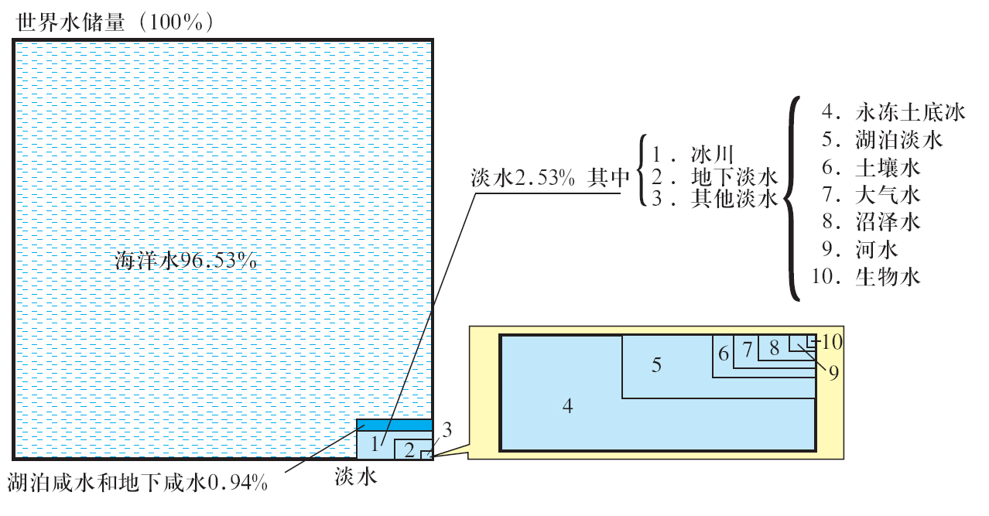

1. 说出水圈的构成。（按照存在形态分类）
2. 说出陆地水体的类型。（按照陆地水体性质分类）
3. 说出陆地淡水的组成。
4. 说出人类直接利用的水体类型。

**学习任务二：合作探究**

材料一：咸海曾经是世界第四大湖，中亚第一大咸水湖。而贝加尔湖是世界上蓄水量最大的淡水湖泊，水量达 23.6 万亿立方米，目前水域面积约 3 万平方千米。

|  |  |  |
| --- | --- | --- |
|  | 咸海（1993数据） | 贝加尔湖 |
| 水域面积  （平方千米） | 6.6万 | 3万 |
| 平均深度（米） | 16.1 | 700 |
| 蓄水量  （万亿立方米） | 1.064 | 23.6 |
| 年蒸发量  （毫米） | 1000  （大） | 小 |

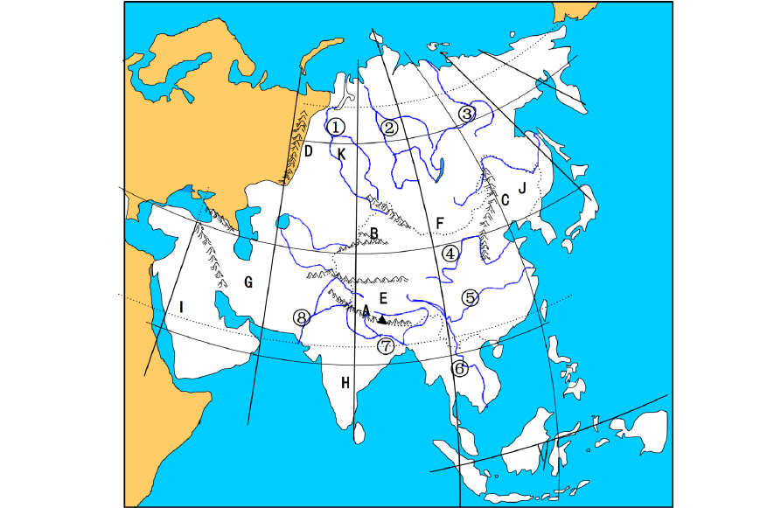

（1）结合材料和图表信息，说明咸海和贝加尔湖的湖泊性质差异并说明原因。

材料二：

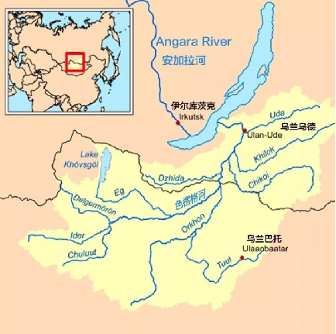

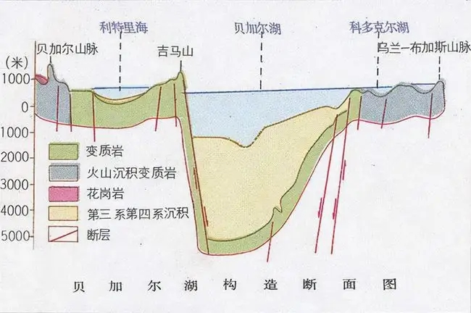

（2）结合材料和图片信息，说出贝加尔湖是世界上最大的淡水湖泊的原因。

**学习任务三：合作探究**

材料 1：长江作为我国第一大河，世界第三大河，丰水多沙，在流入海洋之前，巨量的泥沙在宽浅的河口区沉积，形成了长江口沙洲罗列、多汊入海的形态，也造就了众多的滩涂和湿地。长江口实际总面积约 3052 平方千米，多数为近海及海岸湿地，主要分布在口门段崇明东滩、横沙东滩、九段沙和南汇东滩。湿地可以调节气候，改善环境，是候鸟南来北往的最佳驿站，长江口海域中则存着上百种浮游生物和鱼类，维护着生态的平衡。截至 2015 年底，上海市湿地保护率约为 34.5%，养育了全市近 70%-80%的野生动植物，同时调节气候，是迁徙水鸟的重要中转驿站、洄游性鱼类产卵和索饵的场所。

材料2：长江中下游平原土地总面积 13.6×104km2，粮食商品率达 40%以上，是全国重要商品粮基地。

材料3：目前三峡水电站发电量已突破4万亿度。以此速度发展下去，每年的发电力可达千亿度。

材料4：长江水系航道通航里程占全国内河通航里程的 51%，连续 13 年蝉连世界内河运输第一位，成为世界上内河运输船舶数量最多、船舶大型化发展速度最快的通航货运大河，被称为黄金水道。

材料5：长江上游是我国滑坡、泥石流灾害分布集中、危害严重的地区之一。据不完全统计，长江上游地区 100 万平方公里范围有大小滑坡15万多处，泥石流沟道万余条，直接威胁当地群众生命财产安全。

结合材料，分析陆地水体对自然环境和人类活动的影响。

**学习任务三：合作探究**

材料一： 长江作为我国第一大河，世界第三大河，丰水多沙，在流入海洋之前，巨量的泥沙在宽浅的河口区沉积，形成了长江口沙洲罗列、多汊入海的形态，也造就了众多的滩涂和湿地。长江口实际总面积约 3052 平方千米，多数为近海及海岸湿地，主要分布在口门段崇明东滩、横沙东滩、九段沙和南汇东滩。湿地可以调节气候，改善环境，是候鸟南来北往的最佳驿站，长江口海域中则生存着上百种浮游生物和鱼类，维护着生态的平衡。截至 2015 年底，上海市湿地保护率约为 34.5%，养育了全市近 70%-80%的野生动植物，同时调节气候，是迁徙水鸟的重要中转驿站、洄游性鱼类产卵和索饵的场所。

材料二： 长江中下游平原土地总面积 13.6×104km2，粮食商品率达40%以上，是全国重要商品粮基地。

材料三：目前三峡水电站发电量已突破 4 万亿度。以此速度发展下去，每年的发电力可达千亿度。

材料四: 长江水系航道通航里程占全国内河通航里程的 51%，连续 13 年蝉连世界内河运输第一位，成为世界上内河运输船舶数量最多、船舶大型化发展速度最快的通航货运大河，被称为黄金水道。

材料五：长江上游是我国滑坡、泥石流灾害分布集中、危害严重的地区之一。据不完全统计，长江上游地区 100 万平方公里范围有大小滑坡 15 万多处，泥石流沟道万余条，直接威胁当地群众生命财产安全。

结合材料，分析陆地水体对自然环境和人类活动的影响。

**【课堂反馈】**

**题组一:**

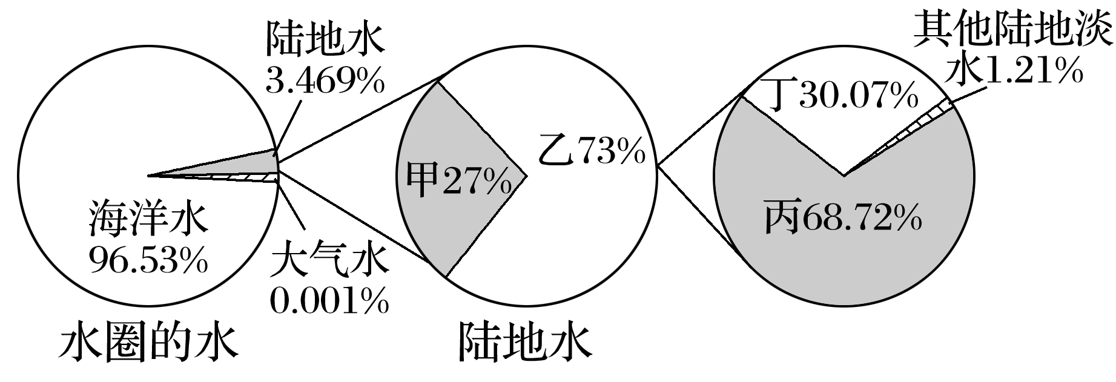

1.甲、乙、丙、丁代表的水体类型分别是

A.陆地咸水、陆地淡水、地下淡水、冰川B.陆地咸水、陆地淡水、冰川、地下淡水

C.地下淡水、冰川、陆地咸水、陆地淡水D.陆地淡水、陆地咸水、地下淡水、冰川

2.丙水体主要分布在

A.高纬度、高海拔地区 B.岩石圈中 C.内流区 D.大气圈中

**题组二：**

伊犁河是亚洲中部的一条国际河流，全长1236 km，流域面积15.1 万 km2，是巴尔喀什湖的主要补给水源。雅马渡以上为上游，雅马渡至哈萨克斯坦的伊梨村（卡普恰盖）为中游，伊犁村至巴尔喀什湖为下游。在伊犁村以上，河道蜿蜒曲折，穿流在多沼泽与湖泊的宽河谷中。自伊犁村以下，进入卡普恰盖峡谷，水流清澈。伊犁河上游水资源最为丰富，干支流均有汛期，且干流汛期较长，流量相对平稳，历史上未出现过大范围的严重洪涝灾害。

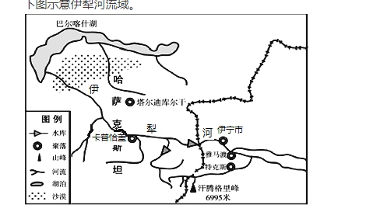

2.说明巴尔喀什湖对周边地理环境的影响。

1.说明伊犁河成为巴尔喀什湖主要补给水源的原因。